Кафе-огонек «Когда семья вместе, так и душа на месте!»



Когда на улице непогода, в нашем Емельяновском клубе тепло и уютно. Вот и в эту ненастную осень пришли в кафе-огонек «Когда семья вместе, так и душа на месте!» наши гости.

Благослови, Господь, семью — творения венец,

На головеночках детей покоится земля,

Родные жители Земли — ребенок, мать, отец,

И человечество само не что-нибудь — семья

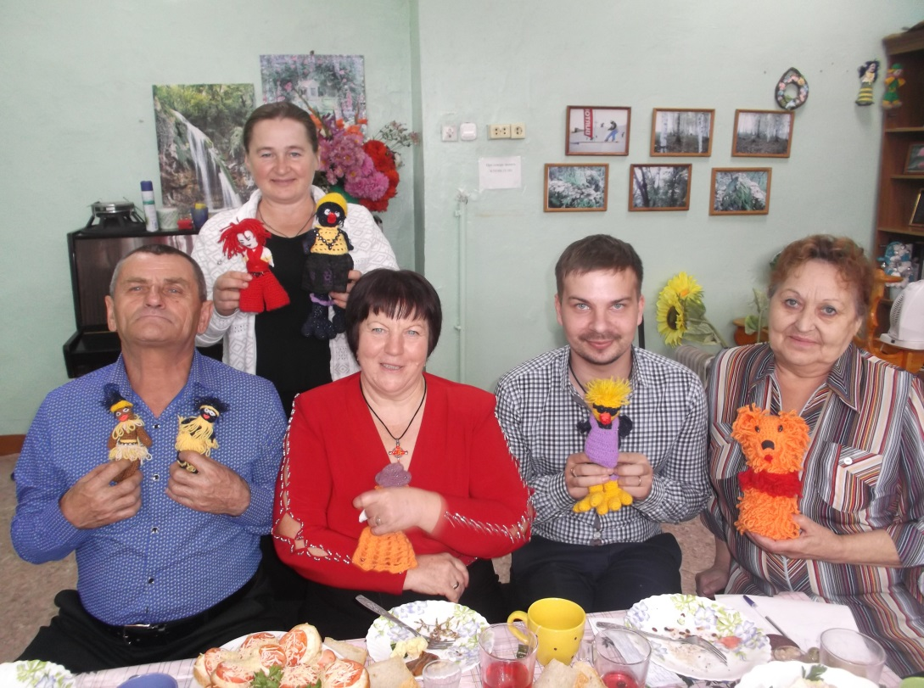

Мама — первое слово  
Нежных малюток-детей,  
Радость родимого крова,  
Свет перекрёстных путей.

В ней утешенье находит  
Малый и старый всегда.  
Каждый по жизни проходит,  
Милое слово твердя.

Мама, о мама, как много  
В слове том чистой любви  
Заповедь Господа Бога:  
К маме любовь прояви.

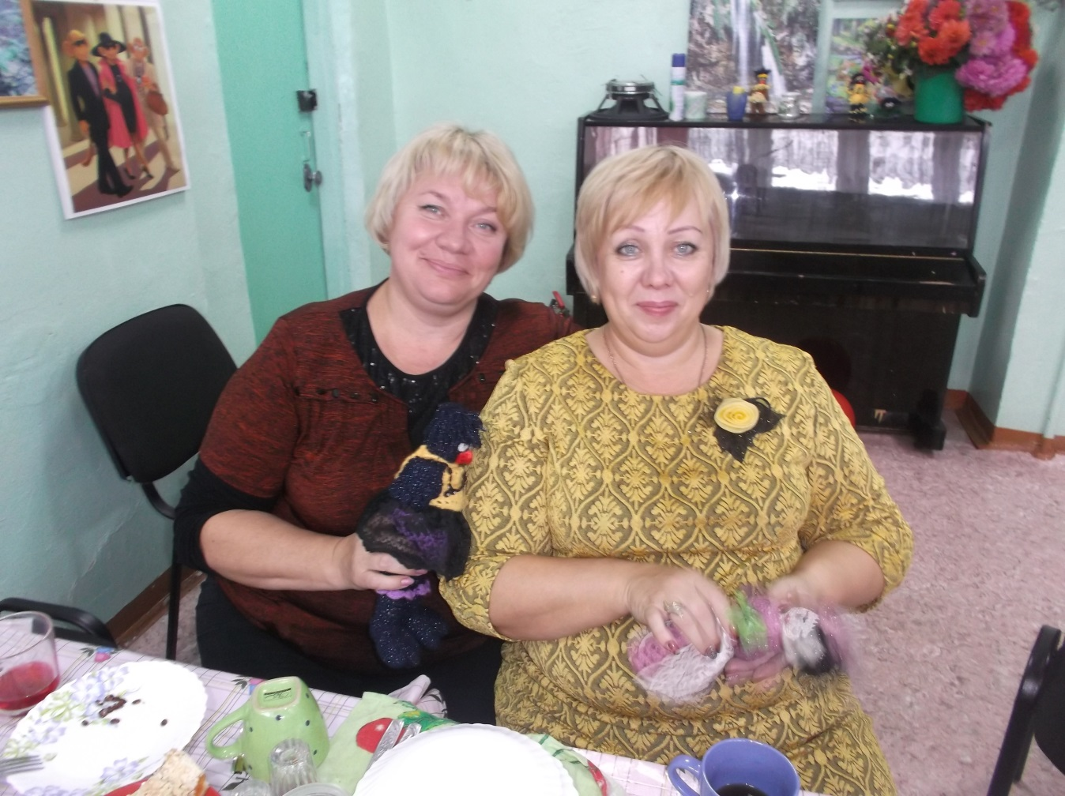

Дети — это счастье, дети — это радость,  
Дети — это в жизни свежий ветерок.  
Их не заработать, это нам награда,  
Их по благодати людям дарит Бог.

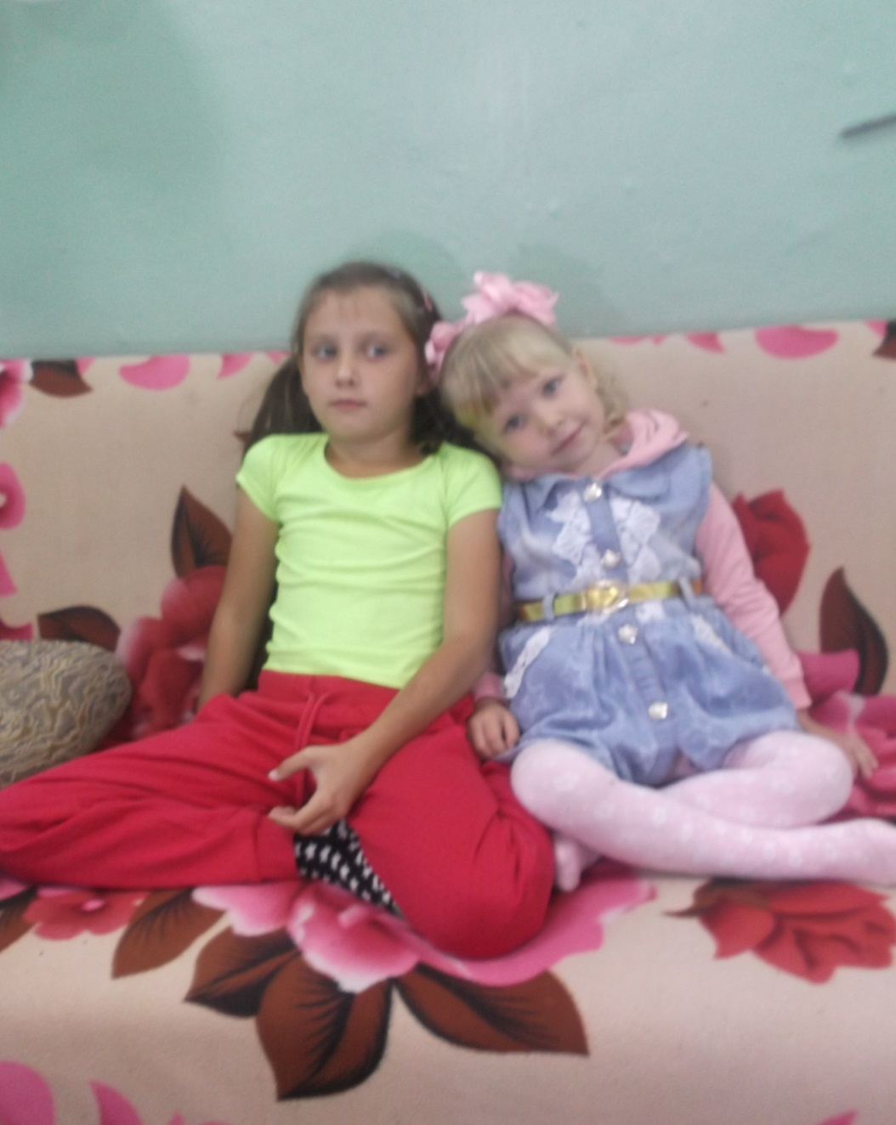

В семейном кругу  
Мы с вами растем,  
Начало начал — родительский дом.  
В семейном кругу все корни твои,  
И в жизнь ты выходишь из семьи.  
В семейном кругу мы жизнь создаем,  
Основа основ — родительский дом.

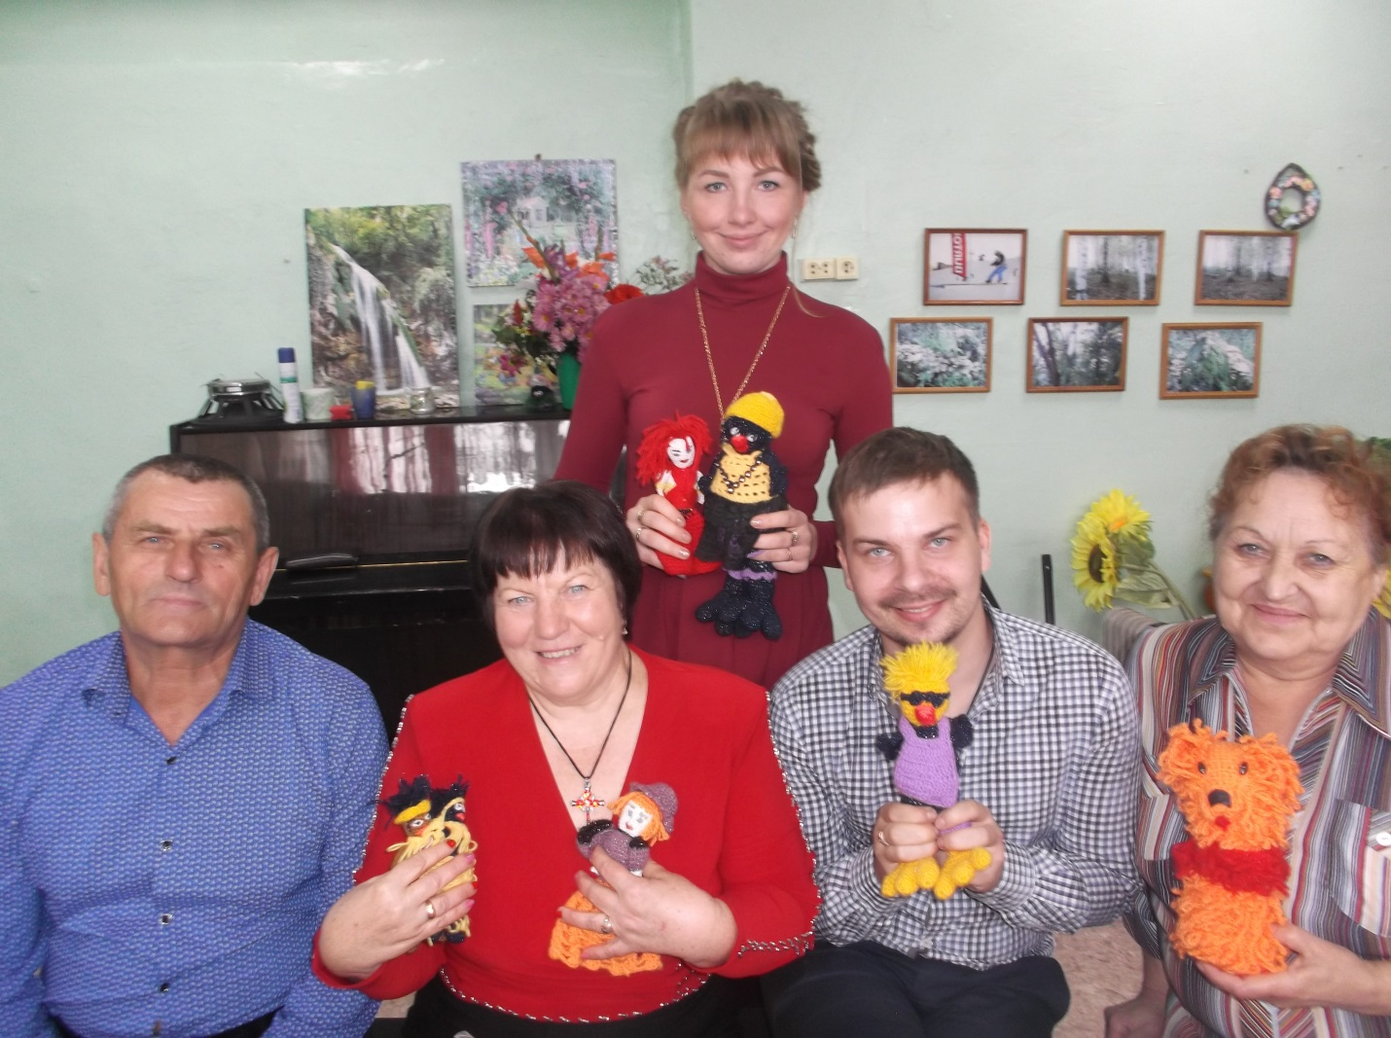

Нижегородова Н. А.

Рук. кружка